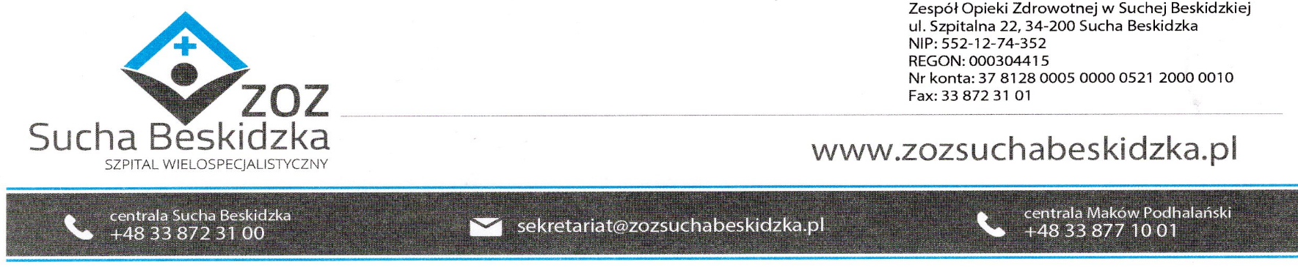
Znak: ZOZ.V.010/DZP/07/24 Sucha Beskidzka dnia 08.03.2024r.

Dotyczy: Postępowania na dostawę sprzętu 1x użytku oraz materiałów medycznych: ZOZ.V.010/DZP/07/24.

Dyrekcja Zespołu Opieki Zdrowotnej w Suchej Beskidzkiej odpowiada na poniższe pytania:
Pytanie 1 Dotyczy pakiet 14 poz. 1 Czy Zamawiający dopuści produkt równoważny (zamiennik) czujnika CO2 model TG-900P?
Odp. Zamawiający dopuszcza.
Pytanie 2 Dotyczy pakiet 14 poz. 2 Czy Zamawiający dopuści produkt równoważny (zamiennik) adaptera CO2 kompatybilnego z modułem pomiaru model TG-900P?
Odp. Zamawiający dopuszcza.
Pytanie 3 Dotyczy pakiet 14 poz. 3 Czy Zamawiający dopuści mankiety o różnej szerokości dla poszczególnych mankietów dla przykładu 11 cm, 14 i 18 cm?
Odp. Zamawiający dopuszcza.
Pytanie 4 Dotyczy pakiet 14 poz. 5 Czy Zamawiający może doprecyzować czy chodzi o czujniki na pasku klejowym czy bez klejowym (pianka)?
Odp. Bez klejowe (pianka).
Pytanie 5 Dotyczy pakiet 14 poz. 6,7,8,9,10,14 Czy Zamawiający wyraża zgodę na wyłączenie poz. Od 6 do 10 oraz poz. 14 z pakietu w celu umożliwienia złożenia oferty większej ilości oferentów?
Odp. Zamawiający nie wyraża zgody.
Pytanie 6 Dotyczy pakiet 14 poz. 11,12,13 Czy Zamawiający może potwierdzić czy w poz. 11,12,13 chodzi o akcesoria do monitorów Nihon Kohden
Odp. TAK.

